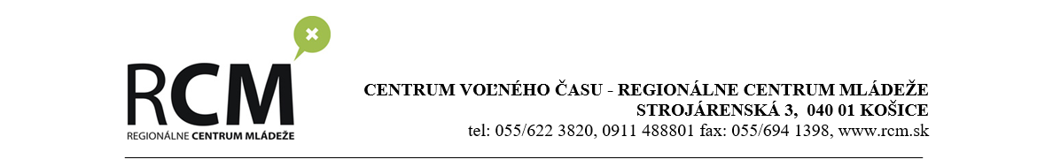

PRIHLÁŠKA NA ŠKOLENIE
„Selektuj informácie nie ľudí!“
14.11.2018-16.11.2018

Škola (názov a adresa):
Meno a priezvisko žiaka/žiačky:
Trieda:
Telefonický kontakt na žiaka/žiačku:
Vegetarián/ka, príp. iná špecifická diéta:
Meno a priezvisko žiaka/žiačky:
Trieda:
Telefonický kontakt na žiaka/žiačku:
Vegetarián/ka, príp. iná špecifická diéta:
Meno a priezvisko žiaka/žiačky:
Trieda:
Telefonický kontakt na žiaka/žiačku:
Vegetarián/ka, príp. iná špecifická diéta:
Meno a priezvisko žiaka/žiačky:
Trieda:
Telefonický kontakt na žiaka/žiačku:
Vegetarián/ka, príp. iná špecifická diéta:

Prihlášku prosím vyplňte a zašlite na adresu erika.munkova@rcm.sk najneskôr do 7.11.2018. Prihlášku prosím neskenujte!
Prosíme Vás, aby ste prípadnú neúčasť prihlásených žiakov v každom prípade oznámili telefonicky na tel. č. 055 622 38 20 najneskôr deň pred školením.

